**2019 YILINDA GERÇEKLEŞTİRİLECEK ÇEVRE EĞİTİM ETKİNLİKLERİ**

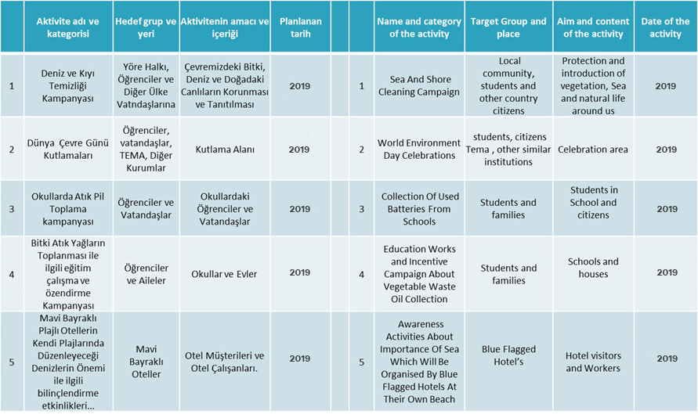

**ETKİNLİKLERİN HİTAP ETTİĞİ BÖLGE:** KUŞADASI ( REGION OF ACTIVITES )



**ETKİNLİKLERİ ORGANİZE EDEN BELEDİYE-DERNEK VEYA İŞLETME** :

Kuşadası Kaymakamlığı, Kuşadası Belediyesi,, Eco-dosd Derneği, Tema Vakfı, Kent Konseyi, Mavi bayraklı Oteller